户外产品报价单

户外 | 图片 | 颜色 | 尺寸 | 单价 | 外箱 | 重量 | 快递费
大号椅子 | 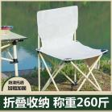 | 白色  黑色  枫叶色 | 40/40/65.5 | 16 | 袋装 | 1.2kg | 4
方桌 | 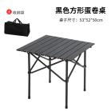 | 黑纱  黄纱  木纹 | 53/52/50 | 30 | 箱59/15/20 | 2.5kg | 5
长桌 | 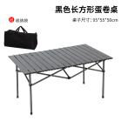 | 黑纱  黄纱  木纹 | 95/55/50 | 48 | 箱59/15/22 | 4.5kg | 8
加长桌 | 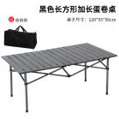 | 黑纱  黄纱  木纹 | 120/55/50 | 58 | 箱70/15/22 | 6kg | 14
涂银天幕 | 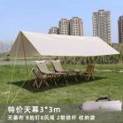 | 流沙金  绿色 | 3/3 | 62 | 袋装 | 2.8kg | 6
涂银天幕 | 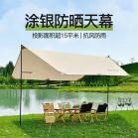 | 流沙金  绿色 | 3/4.5 | 76 | 袋装 | 3kg | 6
月亮椅 | 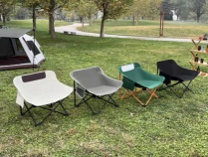 | 绿色  黑色  米色  藏青色 | 65/52/70 | 33 | 袋装 | 2kg | 4
方桌三件套 | 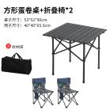 | 颜色随意搭配 | 方桌+2大号椅子 | 69 | 箱68/25/24 | 6kg | 14
长桌三件套 | 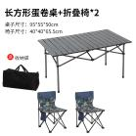 | 颜色随意搭配 | 长桌+2大号椅子 | 86 | 箱68/25/24 | 8kg | 17
长桌五件套 | 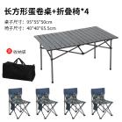 | 颜色随意搭配 | 长桌+4大号椅子 | 115 | 箱68/25/34 | 9.8kg | 20
长桌七件套 | 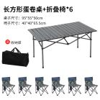 | 颜色随意搭配 | 长桌+6大号椅子 | 145 | 箱68/25/44 | 12.5kg | 25

 | 一次性烧烤炉 | 尺寸 | 规格 | 重量 | 单价 | 快递费
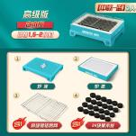 | 小号 | 34/24/5 | 24块果木 | 1.8kg | 19 | 4
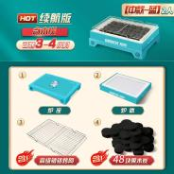 | 中号 | 45/24/5 | 36块果木 | 2kg | 22 | 4
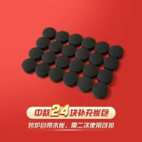 | 果木碳 | 长条 12cm | 3条24块 |  | 7 | 4
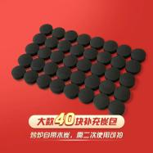 | 果木炭 | 长条 14cm | 3条36块 |  | 8 | 4
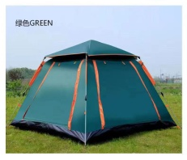 | 帐篷 | 2.2/2.2/1.7 | 银胶绿  流沙金 | 3.8 kg | 155 | 8
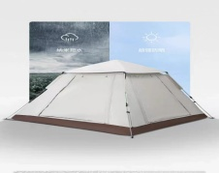 | 帐篷 | 2/2/1.4 | 流沙金 | 3.5 kg | 147 | 8

所有产品都可定制，量大价格可以谈.

